ПАСПОРТ СПЕЦИАЛИСТА
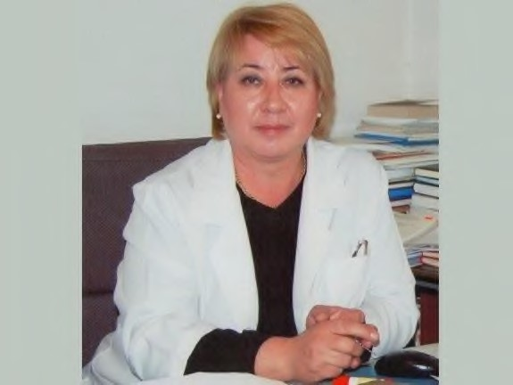
- Кудайбергенова
- Индира
3.Орозбаевна
- Пол жен
- Дата рождения 24.03.1956г.
- Место рождения Нарынская обл., с. Кочкор
- Национальность кыргызка
- Гражданство Кыргызстан Образование высшее медицинское наименование вуза, где учился - Кыргызский государственный медицинский институт год окончания вуза – 1979г.

Место работы в настоящее время
1. Государство Кыргызская Республика
2 Организация Кыргызская государственная медицинская академия им. И.К. Ахунбаева
3. Должность - Ректор

Наличие ученой степени
- Степень (К) - кандидат медицинских наук
Отрасль наук - медицина
Шифр специальности (по номенклатуре научных работников) - 14.01.17
Дата присуждения 1987г.
- Степень (Д) – доктор медицинских наук
Отрасль наук - медицина
Шифр специальности (по номенклатуре научных работников) – 14.01.17, 14.01.12
Дата присуждения – 1995г.

Наличие ученых званий
- Ученое звание (доцент/снс) ____________________________________
Специальность ____________________________________________________
Дата присвоения __________________________________________________
- Ученое звание (профессор) - профессор
Специальность - 14.01.12 - онкология
Дата присвоения – 1997г.

Наличие академических званий
- Звание ________________________ Академия ______________________
- Звание ________________________ Академия ______________________

1. Количество публикаций ___93_______ в т.ч. научных ______________, монографий ____2____________, учебно-методических ___15__________________, открытий ________________________, изобретений _____5__________________.

Научные труды
Основные: шифр научной специальности 14.01.12
- Кудайбергенова И.О., Алимжонов Н.Ю., Чакеев И.Ш., Кылчыкбаев А.К., Жантаева А.К. Полиморфология перевиваемых опухолей крыс при комбинированном воздействии низкомолекулярного пектина и ионизирующего излучения. Сборник материалов. Международный научный форум Дни науки-2020, посвященный 50-летию работы Высокогорной научной базы КГМА в Тоо-Ашуу
с.27-28, Вестник КГМА, РИНЦ

- Кудайбергенова И.О., Чакеев И.Ш., Орозалиев М.Б., Асаналиева А.Б. Влияние низкомолекулярного пектина и метформина на токсичность паклитаксела у крыс с карциносаркомой Уокера. «Бюллетень науки и практики» №11 (ноябрь), 2021 г, с142-146, РИНЦ

- Кудайбергенова И.О., Кылчыкбаев А.К., Фаизова А.А., Чакеев И.Ш., Шимкина О.А.
Экспериментальная оценка противоопухолевой активности препарата «pectasol-c» в комплексе с лучевой терапией // Инновации в науке: научный журнал. – № 7(83). – Новосибирск., Изд. АНС «СибАК», 2018. – С. 17-23.

Основные смежные: шифр научной специальности _____________________
- _______________________________________________________________
- _______________________________________________________________
- _______________________________________________________________
Дополнительные смежные: шифр научной специальности _______________

Специальность (шифр), по которой научный работник может быть включен в состав диссертационного совета
1. Основная 14.01.12. 2. Смежная ________ 3. Дополнительная ________

Дата заполнения "3" июня 2022 г.

Письменное согласие на включение в состав диссертационного совета:
«Согласен»
Подпись

